Муниципальное бюджетное общеобразовательное учреждение
«Карповская средняя общеобразовательная школа»
Уренского муниципального округа
Нижегородской области

Всероссийский конкурс экологических проектов «Волонтеры могут все»
Номинация "Скажем НЕТ урону природе"
Групповое участие

Исследовательский проект
«Пруды на территории села Большое Карпово и в его округе»

Адрес:  606834, Нижегородская область, Уренский район, село Большое Карпово, ул. Центральная, д.17 б  Тел./факс: 8(83154)2-43-29  Моб.тел: 89023087650 | Авторы:  ученица 5 класса  Баскакова Анна, 11 лет  ученики 6 класса  Красильников Илья, 12 лет  Груздева Карина, 12 лет  Руководитель:  Красильникова Надежда Александровна,  учитель географии  МБОУ «Карповская СОШ»

село Большое Карпово
2022 г.

Информационная карта проекта
«Пруды на территории села Большое Карпово и в его округе»

Номинация | Номинация "Скажем НЕТ урону природе"
Название конкурсной работы | Пруды на территории села Большое Карпово и в его округе
Субъект РФ, район | Нижегородская область Уренский район
Организация-заявитель | МБОУ «Краповская СОШ» Уренского муниципального района Нижегородской области. Адрес: 606834, Нижегородская область, Уренский район, село Большое Карпово, ул. Центральная, д.17 б  Тел./факс: 8(83154)2-43-29  Электронная почта: karpovschool2007@yandex.ru
ФИО команды проекта | Учащаяся 5 класса Баскакова Анна и учащиеся 6 класса Красильников Илья, Груздева Карина
Контактные данные автора (авторов) проекта | Красильников Илья Александрович  Баскакова Анна Максимовна  Груздева Карина Владимировна  606834 с. Большое Карпово Уренского района Нижегородской области ул. Центральная д.17б  тел.8 831 54 243 29
Ф.И.О. руководителя проекта | Учитель географии МБОУ «Карповская СОШ» Красильникова Надежда Александровна  606834 с. Большое Карпово Уренского района Нижегородской области ул. Центральная д.43  Тел. +79023087650  khrnadya@yandex.ru
География проекта | Село Большое Карпово Уренского района Нижегородской области,
Цели и задачи проекта | Цель: провести экомониторинг воды в прудах, расположенных на территории села Большое Карпово и в его округе.  Задачи:  - Анализ научно-популярной литературы по проблеме исследования.  - Поиск прудов на обозначенной территории, выявленных с помощью опроса местных жителей.  - Овладение простейшими методами физико-химического анализа воды с последующим оформлением и анализом результатов.  - Создание интерактивной доски с помощью интернет-сервиса Padlet, информационного пособия «Пруды на территории села Большое Карпово и его округи», памятки «Берегите и сохраняйте пруды!» и размещение их в социальных сетях с целью ознакомления общественности с полученными результатами.  - Очистить территории прудов от мусора при его наличии.
Краткое содержание проекта | Проект предусматривает проведение экомониторинга воды прудов расположенных на территории села Большое Карпово и в его округе. До этого данным исследованием никто не занимался, только в 2016 году был комплексно изучен Деньгин пруд. Нами был организован поиск прудов с помощью опроса школьников, педагогов и местных жителей, проведено физико-химическое исследование воды в прудах. Также мы разработали интерактивную карту с помощью интернет-сервиса Padlet с нанесением на нее полученной информации о прудах. Создали информационное пособие и памятку по сохранению биологического разнообразия прудов.
Сроки выполнения проекта | сентябрь 2021 – сентябрь 2022
Бюджет проекта | 137,58 рублей

Содержание
Введение | 5
Механизм реализации проекта | 7
Бюджет проекта | 8
Ожидаемые результаты | 9
Описание проделанной работы, согласно поставленным задачам | 9
Создание интерактивной доски с помощью интернет-сервиса Padlet и информационного пособия «Пруды на территории села Большое Карпово и его округи»  Создание памятки «Берегите и сохраняйте пруды!» | 16  17
Заключение | 18
Список использованной литературы | 19
Приложения | 20

Введение
Как это не странно, но наше исследование началось со спора. В один из учебных дней между учениками 6 и 7 класса возник спорный вопрос, есть ли в Красильникове пруд? Одни утверждали, что есть, другие, что нет. Как же проверить кто прав? Конечно же необходимо съездить на это место и посмотреть! Инициативная группа учащихся вместе с родителями собрана и отправилась в путь. По приезду в исчезнувшую деревню Красильниково, мы действительно, обнаружили большой пруд. Оказывается, как нам сказали наши родители, этот пруд то появлялся, то исчезал. Поэтому и возникло некоторое недопонимание среди учащихся. Именно на месте Красильниковского пруда у нас зародилась идея узнать о местных прудах.
Актуальность нашего исследовательского проекта состоит в том, что до нашего времени еще никто не занимался исследованием прудов, находящихся рядом с селом Большое Карпово и на его территории. Известно только, что в 2016 году обучающиеся Карповской школы комплексно изучали Деньгин пруд. Все прекрасно понимают, что жизнь человека не представить без воды. Поэтому мы считаем важным исследование прудов, находящихся рядом с нами.
Цель: провести экомониторинг воды в прудах, расположенных на территории села Большое Карпово и в его округе.
Задачи:
- Анализ научно-популярной литературы по проблеме исследования.
- Поиск прудов на обозначенной территории, выявленных с помощью опроса местных жителей.
- Овладение простейшими методами физико-химического анализа воды с последующим оформлением и анализом результатов.
- Создание интерактивной доски с помощью интернет-сервиса Padlet, информационного пособия «Пруды на территории села Большое Карпово и его округи», памятки «Берегите и сохраняйте пруды!» и размещение их в социальных сетях с целью ознакомления общественности с полученными результатами.
- Очистить территории прудов от мусора при его наличии.
Объект исследования: пруды на территории села Большое Карпово и в его округе.
Предмет исследования: характеристика прудов и экологическая оценка воды и окрестности пруда
Методы исследования: изучение литературных источников, социологический опрос, анализ, опыт, наблюдение, сравнение, обобщение, интервьюирование, фотографирование, работа со спутниковой картой для определения размера некоторых прудов и расстояния от центральной площади Карпова до прудов с описанием маршрута, создание информационного пособия, интерактивной карты и памятки.
Продуктами нашего проекта являются одноименная интерактивная доска, информационное пособие «Пруды на территории села Большое Карпово и его в округе» и памятка «Берегите и сохраняйте пруды!».
Срок реализации проекта – 2 года.
География проекта – село Большое Карпово Уренского района Нижегородской области и его округа в радиусе 5 км.
Партнеры проекта:
- Школьный историко-краеведческий музей МБОУ «Карповская СОШ». (работа с архивными документами, поиск фотографий).
- Школьная библиотека (изучение краеведческой литературы Урень-края, поиск информации).

Механизм реализации проекта
Программа действий
I этап – подготовительный
№ | Что необходимо сделать | Сроки | Ответственные
1 | Поставить цель, определить задачи | Сентябрь, 2021 | Красильников Илья, Баскакова Анна, Груздева Карина
2 | Определить объем работы
3 | Изучить материалы школьного историко-краеведческого музея, школьной библиотеки с целью поиска дополнительной информации о прудах.
4 | Проведение опроса "Пруды, расположенные на территории села Большое Карпово и в его округе"
5 | Разработка маршрута по изучению прудов.
6 | Изучение методики проведения физико-химического анализа воды.
7 | Составление карточки обследования прудов
II этап – организационный
№ | Что нужно сделать | Сроки | Ответственные
1 | Организовать походы к прудам, провести физико-химический анализ воды, описать флору и фауну пруда, определить точное местоположение с географическими координатами и указание путей подъезда. | Октябрь  2021 | Красильников Илья, Баскакова Анна, Груздева Карина
2 | Интервьюирование местного населения | Октябрь  2021
3 | Подготовка материалов к оформлению проекта | Октябрь -ноябрь  2021  Ноябрь 2021
4 | Разработка интерактивной карты «Пруды на территории села Большое Карпово и в его округе» с помощью интернет-сервиса Padlet для всеобщего пользования.
5 | Создание информационного пособия «Пруды на территории села Большое Карпово и в его округе» и подарено школьной библиотеке.
6 | Создание памятки «Берегите и сохраняйте пруды!» по сохранению биологического разнообразия прудов.

III этап – подведение итогов проекта
№ | Что нужно сделать | Сроки | Ответственные
1 | Подведение промежуточных результатов исследования | Ноябрь  2020 | Красильников Илья, Баскакова Анна, Груздева Карина
2 | Презентация проекта на школьной научно-практической конференции «Хочу все знать» в рамках НОУ «Успех» | Март 2022
3 | Продолжить работу по изучению оставшихся прудов летом 2022 года. | Лето  2022
4 | Продолжить работу по описанию флоры и фауны прудов. | Лето  2022
5 | Продолжить работу с населением о сохранении биологического разнообразия прудов. | В течение года

Бюджет проекта

 | Расходы |  |  |  | Доход
№ | Наименование | Количество | Цена за шт | Сумма | Наименование | Сумма
1 | Расход на бензин | 2 литра  (Из расчета 7 литров на 100 км. Маршрут 14,9 км) | 45,79 руб | 91,58 рублей | Продажа брелоков собственного изготовления из эпоксидной смолы | 3 шт*50 руб=150
2 | Пластиковые стаканчики для эксперимента | 11 шт | 2 руб | 22 рублей
3 | Мусорные пакеты | 1 пачка (20 шт) | 24 р | 24 рубля
 |  |  | Итого | 137,58 рублей | Итого | 150 р

Ожидаемые результаты
- Найдены и изучены большинство прудов, расположенных на территории села Большое Карпово и в его округе.
- Проведено физико-химическое исследование воды в прудах с целью оценки экологического состояния.
- Разработана интерактивная карта «Пруды на территории села Большое Карпово и в его округе» с помощью интернет-сервиса Padlet для всеобщего пользования.
- Создано информационное пособие «Пруды на территории села Большое Карпово и в его округе» и подарено школьной библиотеке.
- Создана памятка «Берегите и сохраняйте пруды!» по сохранению биологического разнообразия прудов.
- Усовершенствованы самостоятельные навыки работы над проектом.
- Убрана от мусора территория прудов.

Описание проделанной работы, согласно поставленным задачам
Пруд — искусственный или естественный водоём для хранения воды с целью водоснабжения, орошения, разведения рыбы (прудовое рыбное хозяйство) и водоплавающей птицы, а также для санитарных, противопожарных и спортивных потребностей. В российском законодательстве прудами считаются искусственные водоёмы площадью не более 1 км².
Пруды могут возникать в результате самых разнообразных естественных процессов (например, на поймах при перекрытии речных каналов, ледниковыми процессами, образованием торфяников, в прибрежных дюнных системах, бобровыми плотинами), или они могут быть просто изолированными впадинами (например, весенний бассейн, выбоина в прерии, или просто естественные неровности на недренированной земле), заполненные стоком, грунтовыми водами или осадками, или всеми приведёнными причинами сразу. В водоемах этого типа выделяется на четыре зоны: зона растительности, открытая вода, донный ил и поверхностная пленка.
В сельской местности пруды создаются с целью орошения, разведения рыбы, водоплавающей птицы, а также хранения воды для различных хозяйственных целей, для стирки и купания, для водопоя скота, тушение пожаров.
Чтобы выяснить, что знают о прудах местные жители, мы решили составить опрос в Гугл-форме. Это очень удобное средство, для быстрого сбора мнений.
Нами были составлены 5 вопросов, на которые ответили 22 человека (см.приложение 1):
- Знаете ли вы, что на территории Села Большое Карпово и в его округе много прудов? Ответы: Да-86,4%, нет-13,6%
- Как вы думаете, сколько прудов может находится рядом с нашим селом и на его территории? Ответы: От 1 или 2 – 9,1%, до 5 – 40,9%, от 5 до 10 – 31,8%, более 10 – 18,2%
- Перечислите названия прудов или их месторасположений, находящихся на территории Карпова или вблизи села, которые вам известны
Деньгин – 14 раз  Винокуровский 1 – 10 раз  Леснический пруд 1– 7 раз  Шароновский пруд – 6 раз  Красильниковский – 6 раз  Винокуровский 2 – 6 раза  Шитовский пруд – 5 раз  Пруд на улице Молодежной (Ремесловых) – 4 раза  Пруд между Карповым и Шароновкой (Небучиха) – 3 раза  Латышевский пруд – 3 раза | Тиховодовский пруд – 2 раза  Торфяники – 2 раза  Три столба – 2 раза  Синцовых пруд – 1 раз  Ашпаи пруд – 1 раз  Чистое озеро – 1 раз  На меленке-полянке – 1 раз  Кудряшинский пруд – 1 раз  Леснический пруд 2 – 1 раз  Березовка пруд - 1 раз  Кузнецовых пруд (пересохший) – 1 раз
- Как часто вы посещаете наши пруды с целью отдыха, рыбалки или охоты. Ответы: очень часто – 13,6%, 1-2 раза в месяц -13,6% 1-2 раза в год 54,5, вообще не посещаю пруды – 18,2%
- Если вам предложат присоединиться к акции "Очистим пруд от мусора" вы согласитесь? Ответы: Да – 100%, нет – 0 %, надо подумать – 0%.
Вывод: большинство жителей знают, что на территории села Большое Карпово и в его округе много прудов, также большинство указали, что их количество до 5. Всего в опросе было перечислено 21 название пруда, конечно, они не всегда имели те названия, к которым мы привыкли или только описана местность, где они расположены. Большинство опрошенных указали, что посещают пруды 1 или 2 раза в год. Очень радует, что все 100% опрошенных готовы присоединиться к акции "Очистим пруд от мусора".
Для первой части своего исследования мы выбрали пруды: Деньгин пруд, Винокуровский 1, Леснический пруд 1, Шароновский пруд, Красильниковский, Винокуровский 2, Шитовский пруд, пруд на улице Молодежной (Ремесловых), пруд между Карповым и Шароновкой (Небучиха), Латышевский пруд, Торфяники, Леснический пруд 2. Итого 12 прудов.
Общее расстояние маршрута составило 14,9 км. К прудам, расположенным на территории села Большое Карпово, добирались пешком, а к прудам округи на автомобиле. Фотоотчет о проделанной работе можно посмотреть в приложении №2.

Обследованные пруды. Осень 2021 год.
(см.приложение №3)
№ | Название пруда | Местонахождение | Размер, м
1 | Деньгин пруд | Большое Карпово, Уренский р-н  Нижегородская обл.  57.397271, 46.080582 | Длина-132  Ширина -25
2 | Пруд на ул.Молодежной | Большое Карпово  Нижегородская обл., 606806  57.403231, 46.084541 | Длина-10  Ширина -4
3 | Латышевский пруд | Большое Карпово  Нижегородская обл., 606806  57.403127, 46.074291 | Длина-5  Ширина -11
4 | Винокуровский пруд №1 | Уренский р-н Нижегородская обл.  57.389296, 46.107884 | Длина-180  Ширина -54
5 | Винокуровский пруд №2 | Большое Карпово, Уренский р-н  Нижегородская обл.  57.398926, 46.079975 | Длина-43  Ширина -14
6 | Торфяники | Уренский р-н Нижегородская обл.  57.414762, 46.055300 | Длина-104  Ширина -17
7 | Леснический пруд №1 | Большое Карпово, Уренский р-н Нижегородская обл.  57.405210, 46.077749 | Длина-77  Ширина -18
8 | Леснический пруд №2 | Большое Карпово, Уренский р-н Нижегородская обл., 606806  57.407959, 46.078518 | Длина-11  Ширина -4
9 | Шароновский пруд | Шароновка, Нижегородская обл.,  57.414652, 46.096859 | Длина-56  Ширина -11
10 | Пруд между Карповым и Шароновкой. | Нижегородская обл., 606806  57.407021, 46.094276 | Длина-30  Ширина -80
11 | Красильниковский пруд | Уренский р-н Нижегородская обл.  57.401405, 46.127866 | Длина-111  Ширина -66,5
12 | Шитовский пруд | Шитово, Нижегородская обл., 606806  57.426226, 46.165647 | Длина-102  Ширина -28

Определение физико-химических свойств вод прудов
Для определения физико-химических свойств воды, мы изучили простейшие методики. Все измерения были оформлены в карточке обследования пруда.
Для измерения температуры воды мы использовали термометр. В требованиях к качеству воды водоемов, указано, что температура воды не должна повышаться более, чем на 3°С - 5°С по сравнению с естественной температурой.
Температура воды
№ | Название пруда | Дата исследования | Температура воздуха | Температура воды
1 | Деньгин пруд | 23.10.2021 | +11°С | +9°С
2 | Пруд на ул.Молодежной | 23.10.2021 | +11°С | +8°С
3 | Латышевский пруд | 29.10.2021 | 0°С | 0°С
4 | Винокуровский пруд №1 | 23.10.2021 | +11°С | +6°С
5 | Винокуровский пруд №2 | Нет данных | Нет данных | Нет данных
6 | Торфяники | 29.10.2021 | 0°С | -1°С
7 | Леснический пруд №1 | 23.10.2021 | +11°С | +11°С
8 | Леснический пруд №2 | 29.10.2021 | 0°С | -1°С
9 | Шароновский пруд | 23.10.2021 | +11°С | +6°С
10 | Пруд между Карповым и Шароновкой. | 23.10.2021 | +11°С | +10°С
11 | Красильниковский пруд | 23.10.2021 | +11°С | +7°С
12 | Шитовский пруд | 24.10.2021 | +5°С | +3°С
Вывод: температура воды – важнейший фактор, влияющий на протекающие в водоеме физические, химические, биохимические и биологические процессы, от которого в значительной мере зависят кислородный режим и интенсивность процессов самоочищения. Во всех исследуемых прудах нет превышения температуры воды над температурой воздуха.

Мутность и прозрачность
Мутность воды обусловливает характеристики воды — такие как: наличие осадка, который может отсутствовать, быть незначительным, заметным, большим, очень большим.
Прозрачность воды часто определяют наряду с мутностью, особенно в тех случаях, когда вода имеет незначительные окраску и мутность, которые затруднительно обнаружить. Прозрачность, измеряется как высота столба воды, при взгляде сквозь который на белой бумаге можно различать стандартный шрифт.
Так как наши исследования проводились в полевых условиях, прозрачность мы измеряли с помощью прозрачного пластикового стаканчика высотой 9,5 см.

№ | Название пруда | Мутность | Прозрачность
1 | Деньгин пруд | Мутность не заметна (отсутствует) | Более 9,5 см
2 | Пруд на ул.Молодежной | Мутная | 2 см
3 | Латышевский пруд | Слабо опалесцирующая | 7 см
4 | Винокуровский пруд №1 | Мутность не заметна (отсутствует) | Более 9,5 см
5 | Винокуровский пруд №2 | Нет данных | Нет данных
6 | Торфяники | Очень мутная | 0 см
7 | Леснический пруд №1 | Слабо опалесцирующая | 7 см
8 | Леснический пруд №2 | Очень мутная | 0 см
9 | Шароновский пруд | Слабо опалесцирующая | 8,5 см
10 | Пруд между Карповым и Шароновкой. | Слабо опалесцирующая | 7 см
11 | Красильниковский пруд | Мутность не заметна (отсутствует) | Более 9,5 см
12 | Шитовский пруд | Слабо опалесцирующая | 7,5 см
Вывод: самая мутная вода обнаружена в прудах: пруд на ул.Молодежной, Леснический пруд №2, Торфяники. Самая прозрачная вода оказалась в Деньгином пруде, Винокуровском пруду №1, Красильниковском пруду.
Цветность
Цветность воды может определяться свойствами и структурой дна водоема, характером водной растительности, прилегающих к водоему почв, наличием в водосборном бассейне болот и торфяников и др. Цветность воды определяется визуально или фотометрически, сравнивая окраску пробы с окраской условной 100-градусной шкалы цветности воды.
Для исследования цветности воды в полевых условиях, мы выбрали более упрощенный способ, при помощи сравнения образцов с дистиллированной водой.
№ | Название пруда | Цветность
1 | Деньгин пруд | Слабый оттенок зеленого
2 | Пруд на ул.Молодежной | Болотный
3 | Латышевский пруд | Слабый оттенок зеленого
4 | Винокуровский пруд №1 | Слабый оттенок желтого
5 | Винокуровский пруд №2 | Нет данных
6 | Торфяники | Коричневый
7 | Леснический пруд №1 | Слабый оттенок желтого
8 | Леснический пруд №2 | Коричневый
9 | Шароновский пруд | Светло желтая
10 | Пруд между Карповым и Шароновкой. | Светло зеленая
11 | Красильниковский пруд | Слабый оттенок желтого
12 | Шитовский пруд | Слабый оттенок желтого
Вывод: цветность воды в исследуемых прудах варьировалась от слабых оттенком зеленого и желтого до коричневого.

Запах
Запах воде придают вещества, которые попадают в нее естественным путем или со сточными водами. Для определения запаха в полевых условиях, мы плотно закрывали пластиковый стаканчик бумагой, встряхивали, открывали и осторожно нюхали. Отмечали интенсивность и характер запаха, фиксировали в карточке обследования.
№ | Название пруда | Запах
 |  | Характер запаха | Балл
1 | Деньгин пруд | Запах естественного происхождения, землистый | 2
2 | Пруд на ул.Молодежной | Запах естественного происхождения, землистый | 2
3 | Латышевский пруд | Запах естественного происхождения, землистый | 2
4 | Тиховодовский пруд | Запах естественного происхождения, землистый | 2
5 | Винокуровский пруд №1 | Запах естественного происхождения, землистый | 2
6 | Винокуровский пруд №2 | Нет данных
7 | Торфяники | Гнилостный | 5
8 | Леснический пруд №1 | Запах естественного происхождения, землистый | 2
9 | Леснический пруд №2 | Запах естественного происхождения, землистый | 2
10 | Шароновский пруд | Запах естественного происхождения, землистый | 2
11 | Пруд между Карповым и Шароновкой. | Запах естественного происхождения, землистый | 2
12 | Красильниковский пруд | Запах естественного происхождения, землистый | 2
13 | Шитовский пруд | Запах естественного происхождения, землистый | 2

Вывод: в большинстве исследуемых прудов имеется запах естественного происхождения – землистый. А запах воды на торфяниках оказался гнилостным и напоминал канализационный.

Кислотность рН
Пробы воды из пруда набрали в пластиковый стаканчик и смачивали универсальную индикаторную бумагу в исследуемой воде. После 20 секундой выдержки цвет бумаги сравнивали со специальной шкалой кислотности Ph.
№ | Название пруда | Кислотность Ph
1 | Деньгин пруд | 7, нейтральная
2 | Пруд на ул.Молодежной | 7, нейтральная
3 | Латышевский пруд | 6, слабо-кислая
4 | Винокуровский пруд №1 | 7, нейтральная
5 | Винокуровский пруд №2 | Нет данных
6 | Торфяники | 6, слабо-кислая
7 | Леснический пруд №1 | 7, нейтральная
8 | Леснический пруд №2 | 6, слабо-кислая
9 | Шароновский пруд | 6, слабо-кислая
10 | Пруд между Карповым и Шароновкой. | 7, нейтральная
11 | Красильниковский пруд | 7, нейтральная
12 | Шитовский пруд | 6, слабо-кислая
Вывод: во всех прудах вода имеет рН 6-7, что является нормой для воды в водоемах.

Наличие сероводорода. Химическое исследование.
Наличие сероводорода определялось с помощью йодометрии, которая заключается в том, что йод, являясь окислителем, вступает во взаимодействие с сероводородом и, отнимая от иона серы два электрона, восстанавливается до иона I- . Для этого к 50 мл испытуемой воды прибавили по одной капле раствора йода. (см.приложение №4)
№ | Название пруда | Вывод
1 | Деньгин пруд | Нет помутнениея и взвешенных частиц. Сероводород не обнаружен
2 | Пруд на ул.Молодежной | Нет взвешенных частиц. Сероводород не обнаружен
3 | Латышевский пруд | Не значительное количество взвешенных частиц. Значит присуствует сероводород.
4 | Винокуровский пруд №1 | Нет взвешенных частиц. Сероводород не обнаружен
5 | Винокуровский пруд №2 | Нет данных
6 | Торфяники | Значительное количество взвешенных частиц. Значит присуствует сероводород.
7 | Леснический пруд №1 | Значительное количество взвешенных частиц. Значит присуствует сероводород.
8 | Леснический пруд №2 | Не значительное количество взвешенных частиц. Значит присуствует сероводород.
9 | Шароновский пруд | Нет взвешенных частиц. Сероводород не обнаружен
10 | Пруд между Карповым и Шароновкой. | Нет взвешенных частиц. Сероводород не обнаружен
11 | Красильниковский пруд | Нет взвешенных частиц. Сероводород не обнаружен
12 | Шитовский пруд | Значительное количество взвешенных частиц. Значит присуствует сероводород.
С помощью данного опыта, мы определили, что на Торфянниках, Лесническом пруде №1, Шитовском пруде, присутствует сероводород, свидетельствующий о гниении органических остатков в воде.
Создание интерактивной доски с помощью интернет-сервиса Padlet и информационного пособия «Пруды на территории села Большое Карпово и его округи»
Интерактивная онлайн-доска Padlet https://ru.padlet.com/ дает возможность визуализировать информацию, работая в группах, даже находясь на расстоянии друг от друга, мы можем делать коллективную работу без всяких трудностей. Именно поэтому было решено создать интерактивную карту «Пруды на территории села Большое Карпово и его округи» с помощью данного сервиса. Этапы разработки интерактивной доски описаны в приложении №5.
Основой для интерактивной доски было выбрано приложение гугл-карты, на которой отмечены фиолетовым цветом, обследованные пруды, а красным-пруды, которые будут изучены летом 2022 года.
К каждому маячку прикреплен pdf файл, с обобщенными результатами исследования прудов. Также в нем описана история возникновения прудов, выясненного с помощью интервьюирования местного населения.
Доска готова! https://padlet.com/khrsasha12/96z1ayy217xejstc. Поэтому можно ее публиковать на официальной страничке Карповской школы во ВКонтакте. https://vk.com/public195083197?w=wall-195083197_257
Подготовленные файлы для интерактивной доски, были распечатаны и оформлены в информационное пособие «Пруды на территории села Большое Карпово и его округи» с помощью брошюровщика. Отпечатанное издание было передано нами в школьную библиотеку для всеобщего пользования. Оно может быть использовано обучающимися для изучения местной краеведческой информации, также на уроках биологии, географии, экологии, окружающего мира при изучении тем о родном крае. А юные исследователи могут ссылаться на результаты нашей работы при написании своих исследовательских работ. (см.приложение №2, фотоотчет)

Создание памятки «Берегите и сохраняйте пруды!»
С помощью программы Microsoft Publisher нами была создана памятка «Берегите и сохраняйте пруды!». В нее было включено определение термина «пруд», фотографии исследуемых прудов и призывы не оставлять после себя мусор, беречь видовой состав водоемов. Памятки были распространены среди местного населения: рыбаков и охотников села, также обучающихся школы. (см.приложение №6)

Заключение
Вот так, простой спор превратился в огромное исследование, которое еще не окончено.
Оказывается, на территории села Большое Карпово и в его округе имеется много прудов. С помощью опроса местного населения, мы узнали о 21 пруде и выяснили их местоположение с помощью бесед и гугл-карты. Наше исследование мы решили разбить на два этапа. Этой осенью были обследованы 12 прудов, но не были проведены анализы воды в Винокуровском пруду №2, так как он находится за закрытой территории, поэтому его исследование перенесли на следующий год. На втором этапе нами будут изучены оставшиеся 8 искусственных водоемов.
Собрав информацию о местных прудах, мы выяснили, что некоторые пруды были созданы природой в руслах малых рек (пруд между селом Карповым и Шароновкой, Леснический пруд№1), другие были созданы с целью пожарной безопасности (Шитовский, Шароновский, Красильниковский), третьи с целью разведения рыбы (Винокуровский пруд №2), а Латышевский и пруд на ул.Молодежной были созданы для отвода грунтовых вод в период весеннего таяния снега.
На основании спутниковой карты и землемерного циркуля нами были просчитаны размеры прудов, расстояние от центра села Карпова до пруда и подробно описан маршрут передвижения к нему.
В ходе проведения физико-химического анализа воды, мы выяснили, что вода в большинстве прудов является достаточно чистой и пригодна для использования в хозяйственных целях.
В процессе обследования пруда выявлено, что набережную некоторых водоемов засоряют мусором отдыхающие и рыбаки, часть мусора попадает в воду, поэтому нами была проведена очистка территории от мусора. В итоге мы собрали более 7 килограммов, которые транспортировали к мусорным контейнерам в селе.
Также мы попытались описать флору и фауну на территории прудов, даже увидели бегущую по льду ласку на Лесническом пруду №2. Мы отметили, что все пруды достаточно обмелели, скорее всего это связано с аномально жарким летом.
В ходе интервьюирования местного населения, мы выяснили историю происхождения некоторых прудов, но остались пруды, о которых нам ничего не известно.
Свою работу по изучению прудов мы продолжим летом 2022 года, согласно поставленной цели нами будет обследовано еще 8 прудов в радиусе 5 км от села Большое Карпово.

Список использованной литературы

- Википедия [Элетронный ресурс] https://ru.wikipedia.org/wiki/Пруд
- Газета «Уренские вести» № 23 от 07.04.1992 г.
- М.П. Чебан, С.И. Смирнов. История села Карпова. 2-е изд. Карпово 2002.
- Материалы школьного историко-краеведческого музея.
- Н.И.Лебедева, Н.П.Воробьева. Топонимический словарь. Карпово-2011
- Трудовая бригада «Позитив». Путеводитель «По милой сердцу Карповской земле». Карпово-2012.

Приложение №1
Результаты опроса местного населения

Перечислите названия прудов или их месторасположений, находящихся на территории Карпова или вблизи села, которые вам известны
Деньгин – 14 раз  Винокуровский 1 – 10 раз  Леснический пруд 1– 7 раз  Шароновский пруд – 6 раз  Красильниковский – 6 раз  Винокуровский 2 – 6 раза  Шитовский пруд – 5 раз  Пруд на улице Молодежной (Ремесловых) – 4 раза  Пруд между Карповым и Шароновкой (Небучиха) – 3 раза  Леснический пруд 2 – 1 раз | Латышевский пруд – 3 раза  Тиховодовский пруд – 2 раза  Торфяники – 2 раза  Три столба – 2 раза  Синцовых пруд – 1 раз  Ашпаи пруд – 1 раз  Чистое озеро – 1 раз  На меленке-полянке – 1 раз  Кудряшинский пруд – 1 раз  Березовка пруд - 1 раз

Приложение №2
Фотоотчет о проделанной работе
Замер длины и ширины прудов | Определение мутности и прозрачности
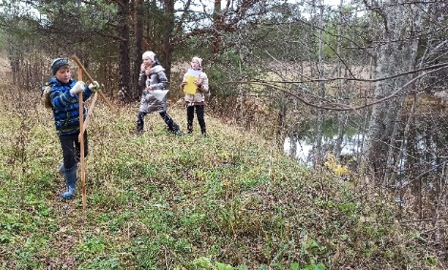 | 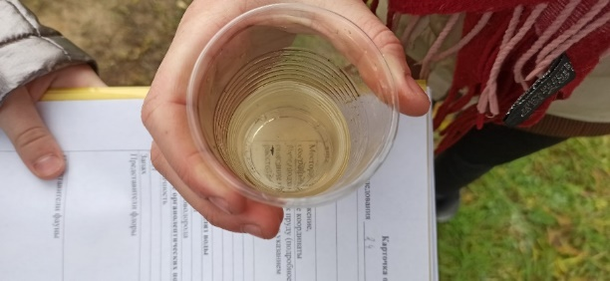
Определение запаха | Определение цветности
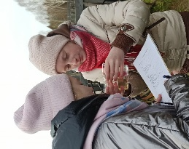 | 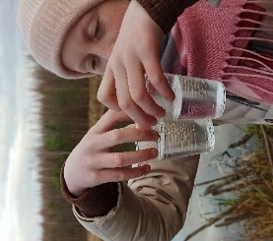
Определение рН | Определение сероводорода
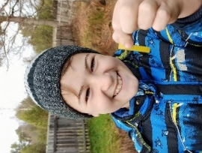
Собрали мусор. В итоге получилось 7,5 кг. Особенно замусорен был Винокуровский пруд №1
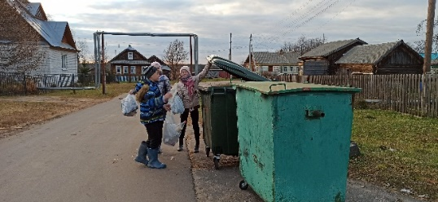 | 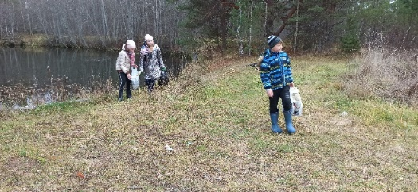
Изучение материалов в школьной библиотеке | Работа с музейными архивами
Процесс сшивания информационного пособия брошюровщиком | Передача информационного пособия библиотекарю школы
Распространение памятки среди школьников и любителей рыбалки

Приложение №3
Обследованные пруды. Осень 2021 год.
№ | Название пруда | Фото | Размер, м
1 | Деньгин пруд | 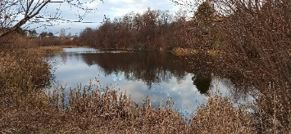 | Длина-132  Ширина -25
2 | Пруд на ул.Молодежной | 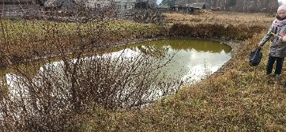 | Длина-10  Ширина -4
3 | Латышевский пруд | 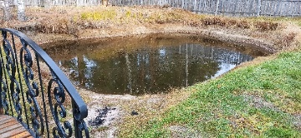 | Длина-5  Ширина -11
4 | Винокуровский пруд №1 | 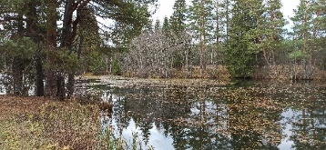 | Длина-180  Ширина -54
5 | Винокуровский пруд №2 | 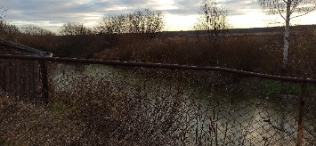 | Длина-43  Ширина -14
6 | Торфяники | 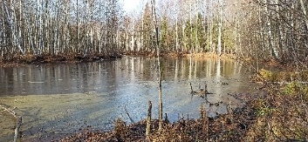 | Длина-104  Ширина -17
7 | Леснический пруд №1 | 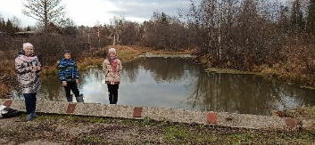 | Длина-77  Ширина -18
8 | Леснический пруд №2 | 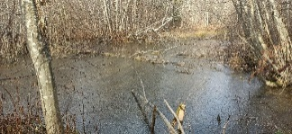 | Длина-11  Ширина -4
9 | Шороновский пруд | 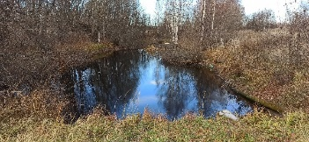 | Длина-56  Ширина -11
10 | Пруд между Карповым и Шороновкой. | 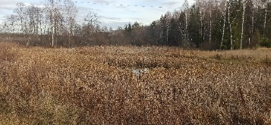 | Длина-30  Ширина -80
11 | Красильниковский пруд | 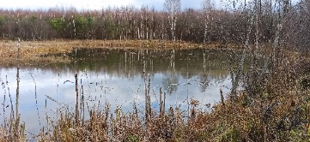 | Длина-111  Ширина -66,5
12 | Шитовский пруд | 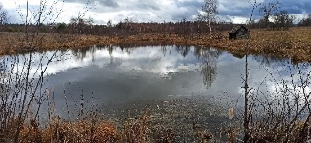 | Длина-102  Ширина -28

Приложение №4
Наличие сероводорода
№ | Название пруда | Наличие сероводорода | Вывод
1 | Деньгин пруд |  | Нет помутнениея и взвешенных частиц. Сероводород не обнаружен
2 | Пруд на ул.Молодежной |  | Нет взвешенных частиц. Сероводород не обнаружен
3 | Латышевский пруд |  | Не значительное количество взвешенных частиц. Значит присуствует сероводород.
4 | Винокуровский пруд №1 | 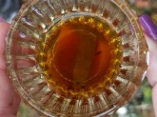 | Нет взвешенных частиц. Сероводород не обнаружен
5 | Винокуровский пруд №2 | Нет данных
6 | Торфяники |  | Значительное количество взвешенных частиц. Значит присуствует сероводород.
7 | Леснический пруд №1 |  | Значительное количество взвешенных частиц. Значит присуствует сероводород.
8 | Леснический пруд №2 |  | Не значительное количество взвешенных частиц. Значит присуствует сероводород.
9 | Шороновский пруд | 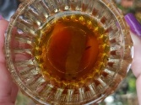 | Нет взвешенных частиц. Сероводород не обнаружен
10 | Пруд между Карповым и Шороновкой. |  | Нет взвешенных частиц. Сероводород не обнаружен
11 | Красильниковский пруд |  | Нет взвешенных частиц. Сероводород не обнаружен
12 | Шитовский пруд | 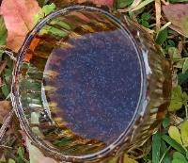 | Значительное количество взвешенных частиц. Значит присуствует сероводород.

Приложение №5
Процесс создания интерактивной доски с помощью интернет-сервиса Padlet и размещение ее в социальных сетях с целью ознакомления общественности с полученными результатами.
№ | Этап | Реализация
1 | Определяем функционал интерактивной доски. Решили, что это будет карта со спутника | 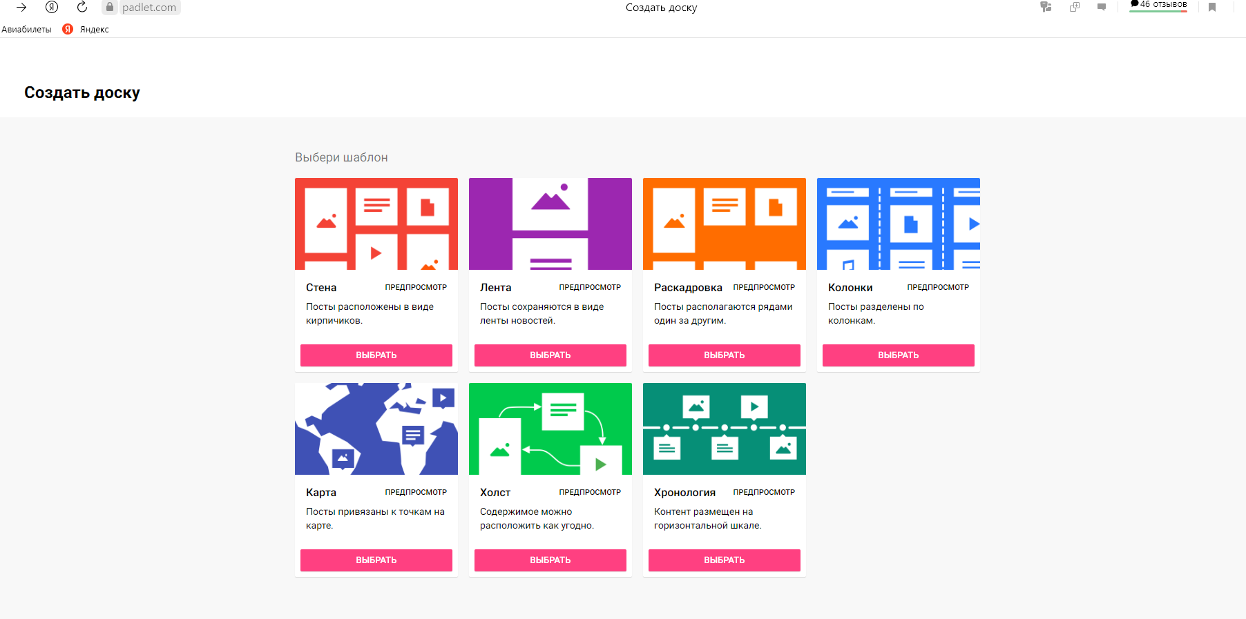
2 | Выбираем фон для интерактивной карты. Решено сделать фоном космический снимок местности.  Пишем название, девиз карты. Корректируем настройки. | 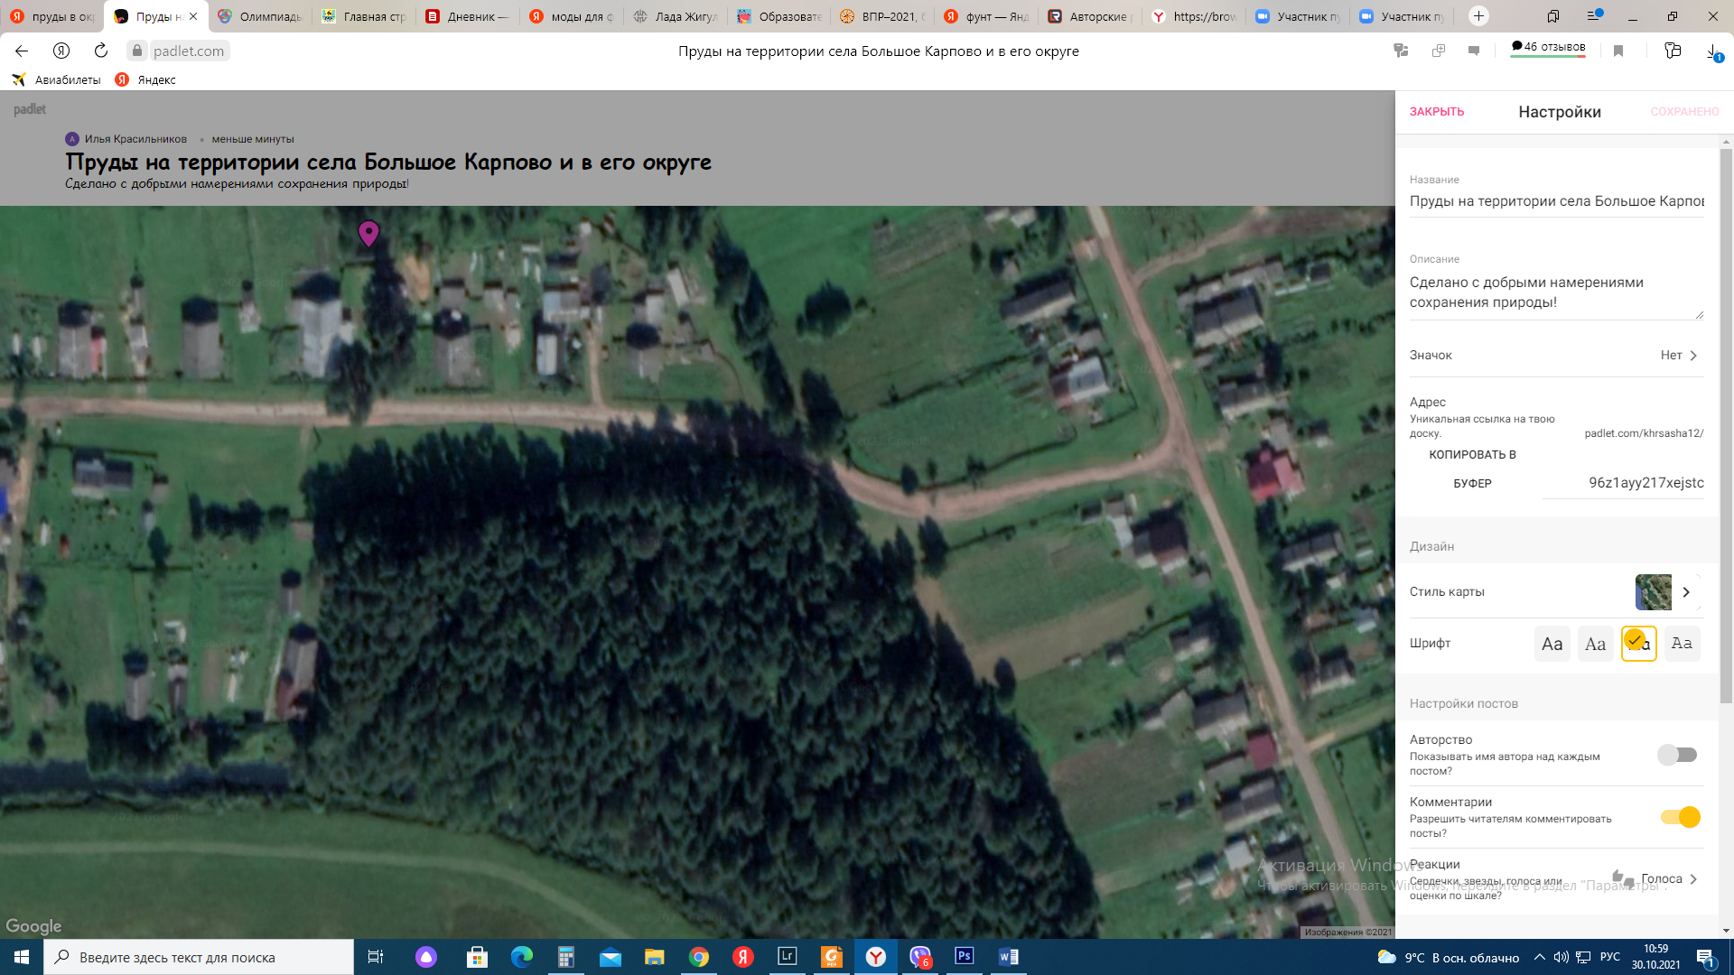
3 | Устанавливаем маячок на нужный пруд. Публикуем запись о прудах. К записи крепим документ pdf с описанием результатов обследования пруда и истории его возникновения. | 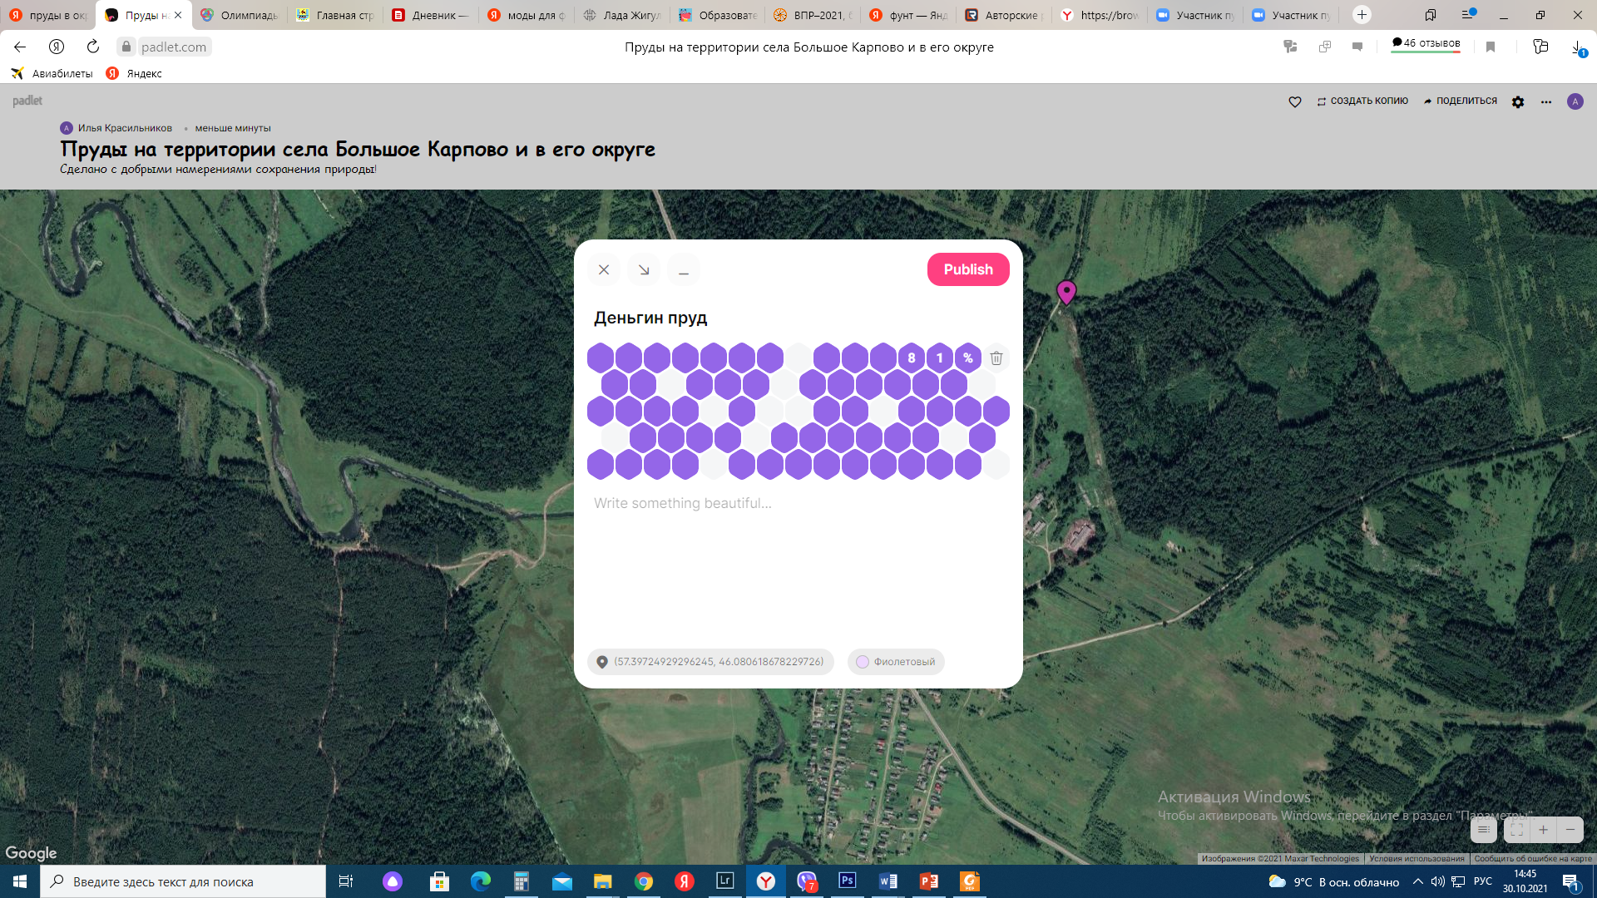
4 | Вид на демонстрационное окно | 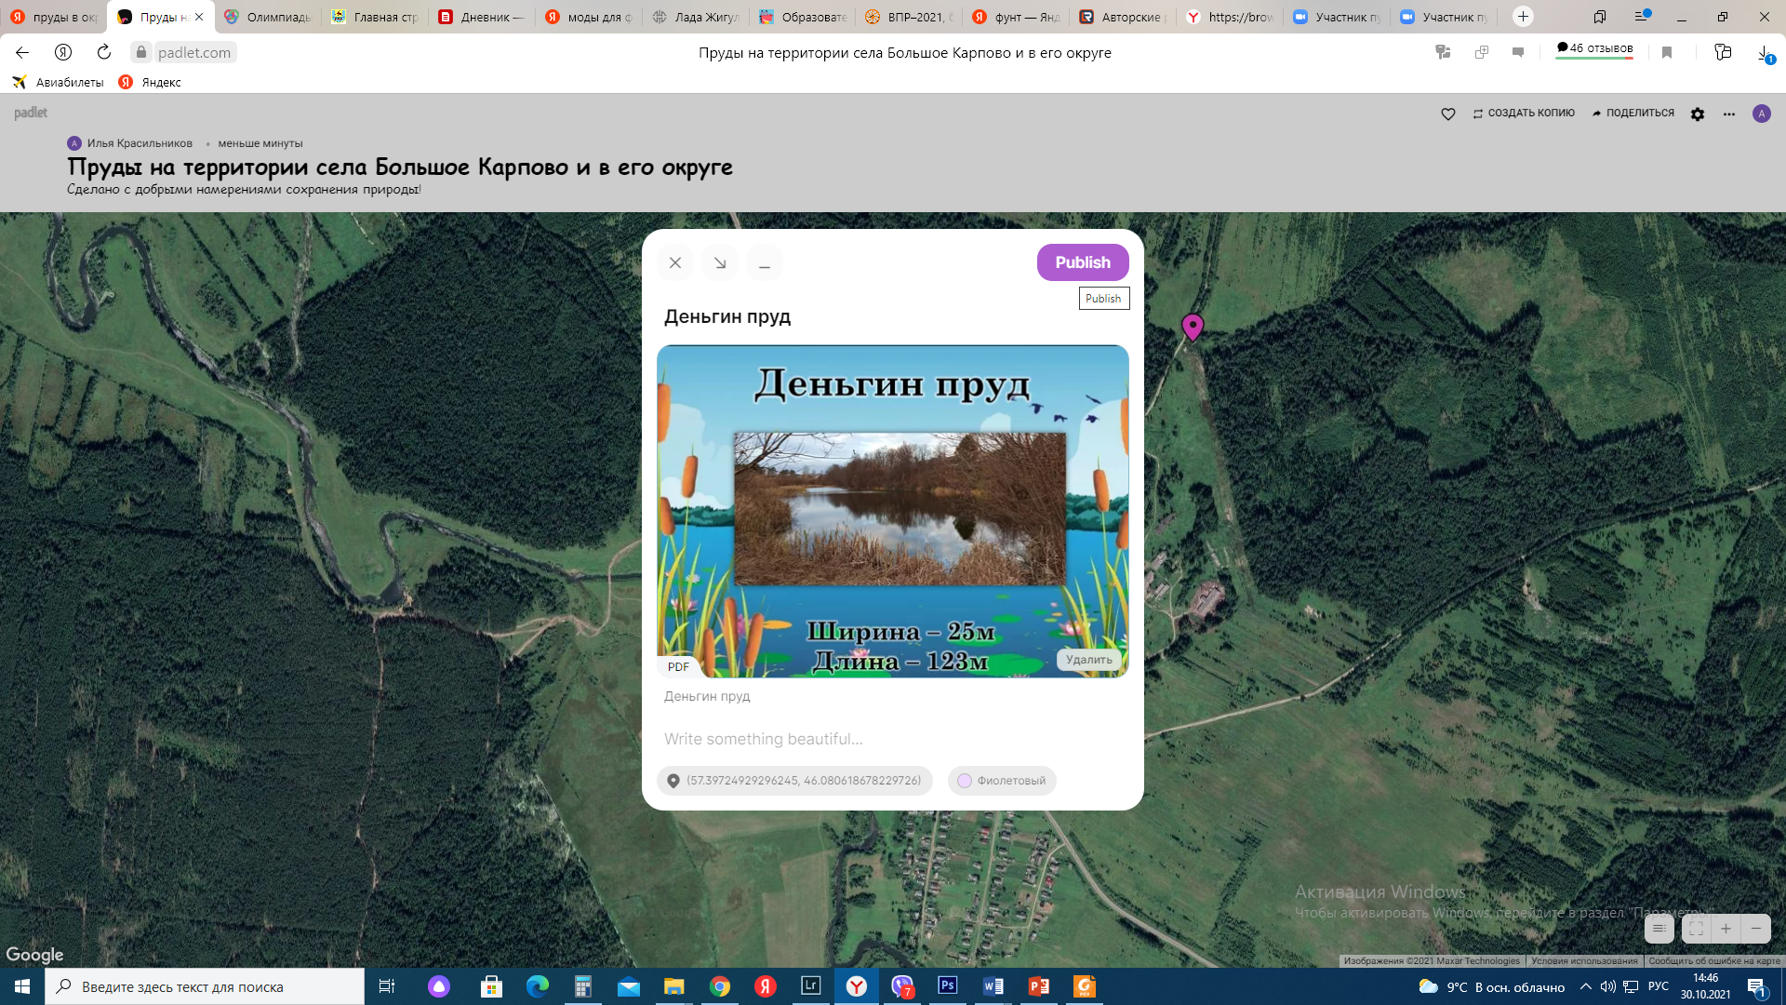
5 | Вид на открытую информационную справку | 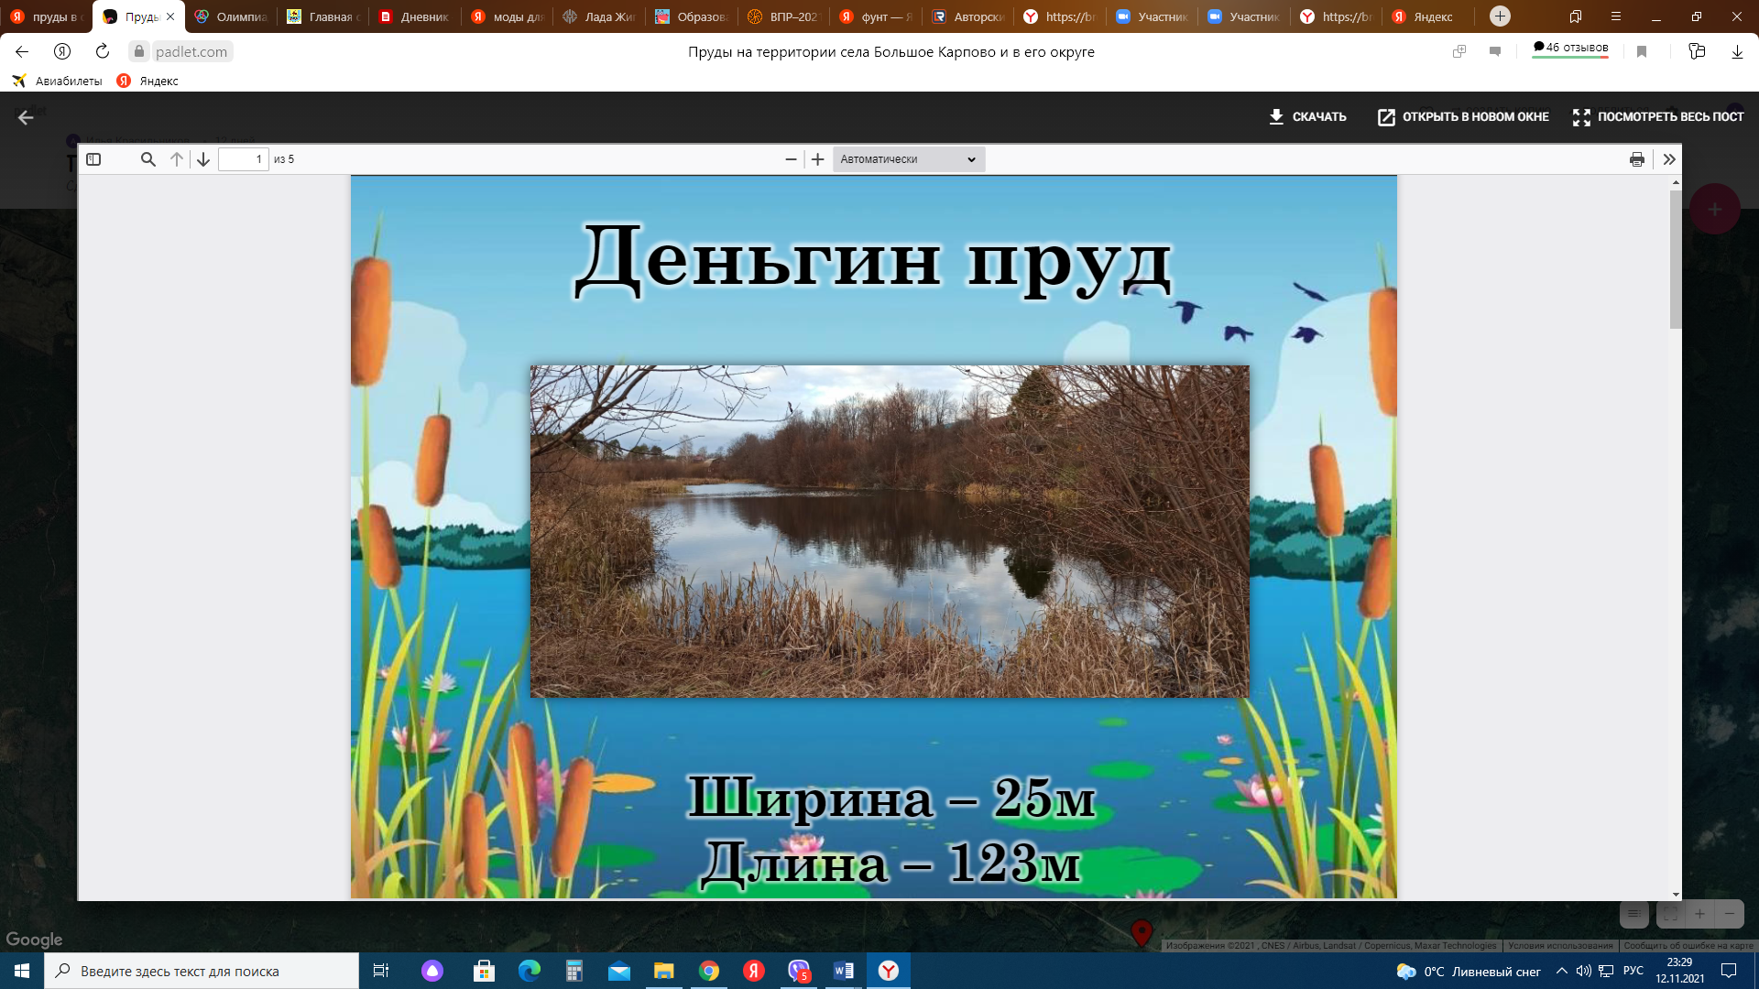
4 | Размещаем оставшиеся записи с достопримечательностями села. Карта готова.  https://padlet.com/khrsasha12/96z1ayy217xejstc | 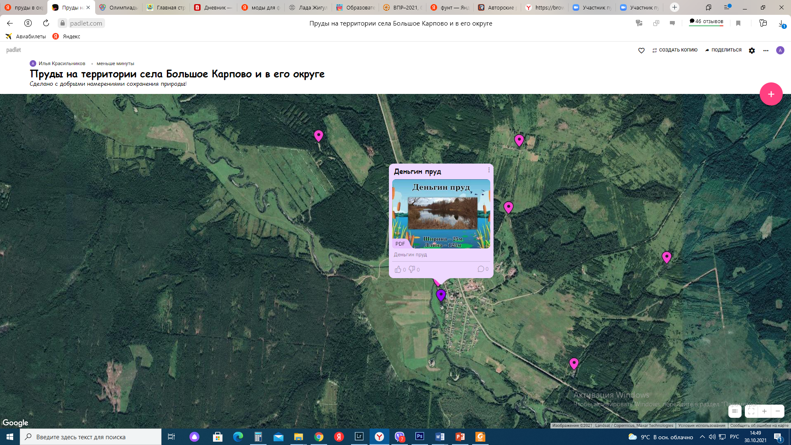
5 | Публикуем интерактивную карту в общий доступ:  на официальный сайт школьного историко-краеведческого музея МБОУ «Карповская СОШ»- раздел «Информационные пособия» | https://karpovs-museum.ucoz.net/index/informacionnye_posobija/0-13
6 | Публикация на официальной страничке школы во ВКонтакте | https://vk.com/public195083197?w=wall-195083197_538
Приложение №6
Памятка «Берегите и сохраняйте пруды!»

